**Опорные конспекты по учебной практике по ПМ 01 для группы ПР-31**

**29.10.20.**

**6 часов.**

**Тема:** Отработка навыков приёмки по количеству и качеству различных групп непродовольственных товаров

*Опорный конспект*

1. Особенности приемки по количеству и качеству швейных и трикотажных товаров.
2. Чтение реквизитов сопроводительных документов на швейные и трикотажные товары.
3. Сопоставление количества комплектности швейных и трикотажных товаров данным документов

*Опорный конспект*

**Классификация швейных товаров**

**К** швейным товарам относятся предметы одежды, по­стельное и столовое белье и другие изделия, изготовлен­ные пошивом, склеиванием или свариванием.

Процесс производства одежды включает четыре этапа:

* моделирование — процесс разработки новой модели или первичного образца, по которому будут изготовлять изде­лия. При моделировании разрабатывают форму, силуэт и покрой изделия;
* конструирование — процесс разработки чертежей деталей изделия по образцу и изготовления ле­кал (выкроек);
* раскрой тканей и комплектование деталей кроя;
* пошивочный — процесс, состоящий из подготови­тельных и монтажных операций, влажно-тепловой обра­ботки и отделочных операций.

Одежду классифицируют по назначению, условиям эксплуатации, способу употребления, материалу, сезон­ности, полу и возрасту, размерным признакам, сложнос­ти обработки, видам, фасонам.

По назначению одежду делят на бытовую (универсаль­ного применения), спортивную, специальную, ведомствен­ную и национальную. Бытовая одежда в зависимости от характера использования бывает повседневной, домашней и нарядной.

По условиям эксплуатации бытовую одежду подразделяют на пальтовые, костюмно-платьевые, белье­вые изделия и головные уборы.

По способу употребления различают одежду верхнюю, легкую и нижнюю (белье нательное).

По характеру опоры одежду подразделяют на плече­вые (пальто, пиджаки, платья), поясные (юбки, брюки) изделия, головные уборы.

По материалу различают одежду из тканей, нетканых материалов, искусственных и натуральных кож, пленоч­ных дублированных материалов и комбинированную.

По сезонности одежду делят на летнюю, зимнюю, деми- и внесезонную.

По полу и возрасту одежда бывает мужской, женской, подростковой, для детей всех возрастов.

По размерным признакам в одежде учитываются рост, обхват груди, обхват талии (для мужчин) и обхват бедер (для женщин) в сантиметрах. Рост человека измеряется без обуви от пола до верхушечной точки; обхват груди — это периметр тела человека при горизонтальном измере­нии на уровне сосочковых точек; обхват талии или обхват бедер характеризует полноту одежды с учетом типа те­лосложения и возрастной изменчивости фигуры взросло­го человека. Интервал между смежными ростами и об­хватом талии (бедер) составляет 6 см ( + 3 см от среднего значения), между обхватом груди и бедер — 4 см.

Установлено шесть ростов для взрослых (для мужчин от 158 до 188 см, для женщин — от 146 до 176 см), две­надцать — для школьного и подросткового возраста (от 122, до 188 см), восемь — для дошкольного и ясельного возраста (от 74 до 116 см). Мужскую одежду выпускают трех полнот — малой (М), средней (С), большой (Б); жен­скую — четырех полнот: М, С, Б и ОБ (особо большая).

Размерные показатели одежды указываются на товар­ных ярлыках в определенной последовательности: рост — обхват груди — обхват талии (бедер), например: 170—100— 104. Размер головных уборов обозначают по их внутренней окружности (в см): для взрослых — 53—62, для детей — 45-56.

*Задание: то, что выделено в тексте красным – знать!*

Виды одежды разнообразны — пальто, платья, костю­мы, брюки, жилеты и т. д.

Фасон одежды определяется силуэтом (прямой, полу­прилегающий, прилегающий, свободный (трапеция) — расширенный книзу), формой (строгая, спортивная, фантази), покроем рукава (втачной, реглан, цельнокроеный, комбинирован­ный).

Важнейшим признаком, определяющим силуэт, является линия талии.

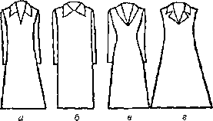

Рис.  Силуэты плечевых изделий:

а. — полуприлегающий; б — прямой; е — прилегающий; г — свободный, или трапециевидный

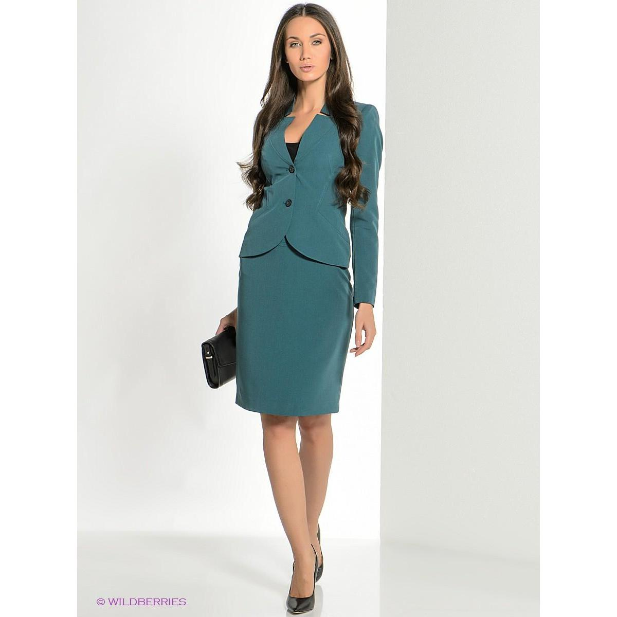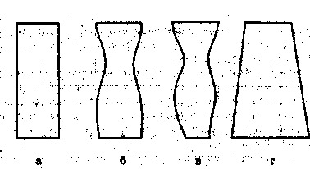

 Основные силуэты женской одежды: а - прямой, б - полуприлегающий, в - прилегающий, г – трапециевидный.

*Задание: из журналов подберите фотографии одежды на каждый силуэт. Достаточно по одной фотографии. Под фотографией подпишите название силуэта. Высылайте мне в личку в ВК.*

*Примечание: прилегающий силуэт – это силуэт, где одежда плотно прилегает к телу. А полуприлегающий – не очень плотно. Самый яркий пример полуприлегающего силуэта – это женский жакет)*

**Ассортимент швейных товаров**

***Пальтовые изделия****.* Основными видами их являются пальто, полупальто, куртки, плащи, накидки, пиджаки, жакеты, жилеты.

Пальто — вид распашной одежды с застежкой спере­ди, с длинными рукавами и воротником. Отдельные мо­дели женских летних пальто могут быть без воротника, застежки и с укороченными рукавами. Воротник пальто может заменяться шарфом или капюшоном. Пальто может быть прилегающего, полуприлегающего, прямого и свободного силуэтов, а по форме — спортивные, строгие и фантази. Пальто изготовляют однобортными и двуборт­ными, с внешней и внутренней застежками. Разнообразие фасонов пальто достигается изменением силуэта, покроя, отделки.

Зимние пальто изготовляют из чистошерстяных и по­лушерстяных тканей, дублированных материалов, как правило, с меховым воротником. Подкладка может быть навесной (пришитой), отлетной и пристегивающейся вме­сте с ватином.

Демисезонные пальто по конструкции аналогичны зим­ним. Их изготовляют из более легких тканей, натураль­ных и искусственных кож. Подкладка может быть до та­лии или до низа изделия.

Внесезонные пальто — объемные стеганые изделия из тканей с водонепроницаемой или водоотталкивающей про­питкой, на синтетическом утеплителе.

Летние пальто шьют из легких тканей, как правило, однобортные, с подкладкой или без нее. Отдельные моде­ли изготовляют двусторонними, без подкладок.

*Полупальто* в отличие от пальто выпускают меньшей длины (укороченное пальто). Ассортимент их аналогичен пальто.

*Куртки* отличаются длиной и спортивным стилем. Их шьют прямого или полуприлегающего силуэтов. Низ кур­ток оформляют притачным поясом, эластичной тесьмой или продернутым шнуром. Застежка может быть на пуго­вицах, кнопках и «молнии». Их шьют из хлопковых, полушерстяных, синтетических тканей, дублированных ма­териалов, искусственных и натуральных кож.

*Куртки-ветровки* изготовляют без подкладки, из плащевых хлопковых и капроновых тканей.

*Плащи* имеют такую же схему конструкции, как и пальто. Их шьют из тканей с водонепроницаемой или водоотталкивающей пропиткой и пленочных материалов.

*Накидки* являются разновидностью плаща, но не име­нют рукавов.

***Костюмно-платьевые изделия****.* К ним относят костю­мы, пиджаки, жакеты, куртки, блузы, жилеты, платья, сарафаны, халаты, блузки, сорочки верхние, юбки, брю­ки, комбинезоны, полукомбинезоны.

*Костюмы* — комплектная одежда, состоящая из двух (костюм-двойка), трех (костюм-тройка) и более предметов. Костюмы-двойки мужские состоят из пиджака и брюк; женские — из жакета, юбки или брюк; костюмы-тройки дополнены жилетом — одеждой без рукавов и воротника, с застежкой спереди. В костюмах для подростков и детс­ких пиджак или жакет может быть заменен курткой либо блузой. Костюмы спортивные состоят, как правило, из куртки или блузы и брюк с низками на застежках.

*Пиджаки* — мужская и мальчиковая одежда с длин­ными рукавами, разрезом от верха до низа, с застежкой. Бывают пиджаки однобортные и двубортные, прилега­ющего и полуприлегающею силуэтов. Разновидностями пиджака являются блейзер, фрак, китель, смокинг.

*Жакеты* по конструкции напоминают мужские пиджаки. По половозрастному назначению они могут быть женскими и детскими. Разновидностью пиджака является кардиган (прямой удлиненный жакет без воротника).

*Ьлузы* — одежда свободного силуэта, надеваемая навыпуск, с рукавами и разрезом до конца стана или до ли­пни груди.

*Платья* — вид одежды женщин и девочек, объединя­ющий в одно целое плечевое (лиф) и поясное (юбку) изделие. По покрою они бывают цельнокроеными и отрезны­ми по линии талии, по силуэту — прилегающими, полуприлегающими, прямыми и свободными. Их шьют с ру­кавами, воротниками или без них. Некоторые модели пла­тьев вместо рукавов могут иметь воланы или крылышки. Различают платья повседневные (деловые), домашние (не­сложных фасонов) и нарядные (разнообразных фасонов).

Разновидности платьев: платье-костюм, платье-пальто, платье-халат, платье-рубашка, сарафан.

*Халаты* — домашние платья с разрезом спереди до низа, с застежкой или без нее. Нарядные халаты свободного силуэта для утреннего и вечернего туалета называют *пеньюарами*.

*Блузки* — плечевые изделия, по характеру оформле­ния похожи на лиф отрезного платья. Аналогично плать­ям их шьют разнообразных фасонов: с воротником, рука­вами, карманами или без них, спинка и перед могут иметь кокетку, складки, защипы, их отделывают вышивкой, кру­жевами, жабо, тесьмой. Воротники блузок бывают отлож­ными, на стойке, шалевыми, фигурными.

*Сорочки верхние* — вид одежды для мужчин и маль­чиков. Их шьют из хлопковых, льняных, шелковых и шерстяных тканей, прямого и полуприлегающего силуэтов, с; воротниками-стойками, отложными или стояче-отложными, с длинными и короткими рукавами, с манжетами, карманами и без них. По характеру обработки воротники могут быть мягкими или жесткими. Размерными призна­ками сорочек являются рост, обхват груди, обхват талии и обхват шеи, выраженные в сантиметрах.

*Юбки* — поясные изделия, состоящие из одного или нескольких полотнищ. Их делят на женские и для девочек, могут быть с разрезом до низа или без него. По силуэту юбки делят на прямые и конические. Разновидностью юбок являются юбки-брюки.

*Брюки* относят к поясным изделиям. Они бывают муж­скими, женскими, детскими, а по сезонности — летними и зимними. Низ брюк в зависимости от моды может быть с манжетами или без них. В зависимости от моды изме­няется ширина низа брюк и степень их облегания. К раз­новидностям брюк относят шорты, шаровары, брюки-гольф, галифе, бриджи.

*Комбинезон* — куртка и брюки, объединенные в одно целое. Может быть с капюшоном или без него.

**Бельевые изделия**

К бельевым относят изделия, надеваемые на тело, и корсетные изделия. По назначению подразделяют на бы­товые и спортивные; по половозрастному признаку — на мужские, женские, детские; по характеру опоры — на пле­чевые и поясные; также подразделяют по материалу, ви­дам, ростам, обхвату груди, фасонам, сезонности (осен­не-зимние и весенне-летние).

К *мужскому белью* относят сорочки нижние — выра­батывают с открытым и закрытым воротом, с застежкой на одну-две пуговицы или без них; пижамы — комплек­ты для сна, состоящие из куртки и брюк, изготовляют из мягких хлопковых и шелковых тканей; трусы; кальсоны — изделие с длинными или ко­роткими ножками, с застежкой или без нее.

К *женскому белью* относят сорочки ночные, комбина­ции, пижамы, купальные костюмы, трусы.

Сорочки ночные шьют различной длины, с рукавами и без них, из ситца, мадаполама, батиста, вуали, маркизета, фланели. Рукава могут быть узкими и широкими, длинными и короткими, с манжетами и без них. Силуэты сорочек, как правило, прямые или свободные.

Комбинации имеют самую разнообразную отделку и форму выреза, полуприлегающий силуэт.

Пижамы женские отличаются от мужских более раз­нообразными фасонами и отделками.

Купальные костюмы могут быть из двух предметов (бюстгальтера и трусов) или одного (объединенные в одно изделие бюстгальтер и трусы).

*Детское белье* для мальчиков и девочек школьного возраста включает те же наименования, что и для взрос­лых. Основными видами белья для новорожденных, де­тей ясельного и дошкольного возраста являются распашон­ки, ползунки, конверты, купальные костюмы, нагрудни­ки, чепчики.

Распашонки представляют собой кофточку с втачны­ми рукавами, регланом или кимоно, с разрезом до конца стана, с завязками из ленты или тесьмы.

Ползунки — изделие в виде полукомбинезона (цель­нокроеные или отрезные на бретелях с грудкой или ли­фом).

Конверты выпускают с рукавами, капюшоном или без них. Они могут быть одинарными или на подкладке.

Нагрудники — короткие фартуки для новорожденных и детей ясельного возраста, надеваемые на грудь.

Чепчики — головные уборы, состоящие из двух или трех частей, с завязками спереди.

Корсетные изделия подразделяют по материалу, кон­струкции и степени эластичности, видам, фасонам, размерам.

Основными видами корсетных изделий являются бюст­гальтеры, корсеты, полу корсеты, грации, полу грации, пояса.

**Головные уборы**

Головные уборы подразделяют на бытовые и спортив­ные. Бытовые головные уборы по характеру использова­ния делят на повседневные и нарядные; по виду приме­няемых материалов — из тканей, фетра, нетканых и три­котажных полотен, кожи, меха, стружки, соломки и др.; по сезонности — зимние, летние, внесезонные; по спо­собу изготовления — шитые, формованные, вязаные, клееные и плетеные; по полу и возрасту — мужские, женские, детские; по жесткости — жесткие, полужест­кие и мягкие; по размерам (обхват головы по наиболее выпуклым точкам затылка на 1 см выше надбровных дуг и на 1,5 см выше ушных раковин); для взрослых — 53, 54, 55, 56, 57, 58, 59, 60 и 62-й, для детей - 46, 47, 48, 50, 51, 52, 53,54,55,56-й.

Фасоны головных уборов зависят от формы головки, наличия и формы полей, козырька. По форме головные уборы делят на строгие, спортивные и фантази.

Основными видами головных уборов являются шап­ки, фуражки, кепи, шляпы, береты, пилотки детские, шлемы, капоры, капюшоны.

*Шапки* женские, мужские и детские — головные убо­ры из ткани или меха (могут быть цельномеховыми и комбинитрованными). Меховые шапки различных фасонов име­ют свое наименование — ушанка, «гоголь», «московская», «ленинградская», финка, боярка.

*Фуражки* — головные уборы мужские и для мальчи­ков с козырьком и широким околышем. Их шьют из шерстяных, хлопковых, льняных тканей с применением дру­гих материалов. Фуражки для мальчиков выпускают сле­дующих фасонов: капитанка, бескозырка, жокейка.

Капитанка — фуражка с твердой стойкой спереди.

Бескозырка отличается тем, что не имеет козырька.

Жокейка — летняя детская фуражка из тканей или соломки с козырьком.

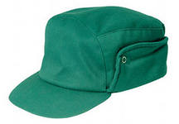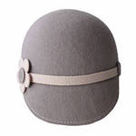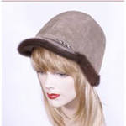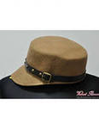

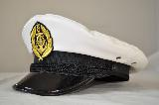

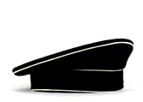

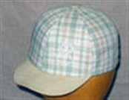

*Кепи —* мягкий головной убор с козырьком для муж­чин и мальчиков. Их шьют из специальных кепочных «ли одежных тканей и кожи. Различают кепи многоклинча­тые, реглан, кепи с вытачками, фантази. По сезону носки их делят на зимние, демисезонные и летние.

Капитанка

Бескозырка

Жокейка

Это тоже варианты жокейки

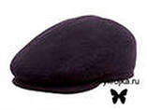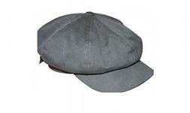 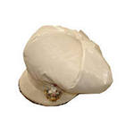

*Шляпы* — головные уборы, состоящие из головки, бор­тиков (полей) и козырька или без них. Выпускают их на подкладке или без нее, жесткими, полужесткими и мяг­кими, различных фасонов в зависимости от высоты и фор­мы головки, ширины полей (узкие и широкие), наличия дополнительной обработки и отделки (с перфорацией, строчкой, шнуром и др.).

Наиболее распространены фетровые шляпы, которые бывают шерстяными и пуховыми (из заячьего и кроличь­его пуха, отходов мехового производства), с гладкой и ворсовой поверхностью. Ворсовые пуховые шляпы изготов­ляют из замши (с очень коротким ворсом), бархата (с ворсом высотой до 1 мм), велюра (с ворсом высотой 1—2 мм и более), касторовые (с приглаженным велюровым ворсом), под вельвет и другие, шерстяные — с подстрижен­ным и неподстриженным ворсом.

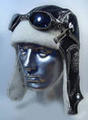*Береты* — разновидность шляп с округлой головкой и загнутыми внутрь краями.

*Пилотки* тканевые или фетровые — изделия в форме лодочки.

*Шлемы* — головные уборы, плотно облегающие голо­ву, с застежкой или завязками под подбородком.

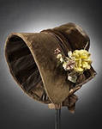

*Капоры* — головные уборы женские и для девочек, плотно облегающие голову, с завязками под подбородком. Головка капора может быть с бортиком или без него.

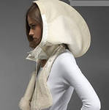

*Капюшоны —* мягкие головные уборы свободной фор мы; могут быть самостоятельным изделием или частью пальто и куртки.

**Качество швейных товаров**

Основными нормативно-техническими документами (НТД), на которых базируются изготовление и оценка ка­чества швейных изделий в промышленности и торговле, являются стандарты, техническое описание моделей, ут­вержденные образцы (эталоны) изделий.

Швейные товары должны соответствовать утвержден­ным образцам, быть комплектными, гигиеничными, чис­тыми, отутюженными, прочными и удобными в носке, иметь правильную посадку на фигуре, красивый внешний вид, хорошо сохранять форму.

Детали должны быть расположены без перекосов, строчки выполнены прочными нитками, без пропусков, морщин и неровных строчек. Цвет подкладки и пуговиц должен гармонировать с цветом верха. Необходимо, что­бы складки, рельефы, строчки и другие украшения были выполнены аккуратно, а концы строчек заделаны двой­ной обратной строчкой.

Качество швейных изделий проверяют в соответствии с НТД на манекенах или столах. Обязательно проверяют симметричность расположения деталей, качество матери­алов верха и подкладки, фурнитуры, технологической об­работки, наличие и допустимость дефектов. Определяют также линейные размеры.

Сорт швейных изделий определяют в зависимости от наличия дефектов их внешнего вида, посадки изделий на фигуре, производственно-швейных дефектов и дефектов внешнего вида материала. Дефекты швейных изделий подразделяют на три группы: дефекты внешнего вида из­делия и его посадки на фигуре; производственно-швейные дефекты; дефекты внешнего вида материала. Первую группу дефектов относят к недопустимым в изделиях 1-го и 2-го сортов. Не допускаются такие дефекты, как расхож­дение полочек или излишний заход одной на другую, на­тяжение или излишняя посадка лацканов, подбортов, верх­него воротника, слабина в концах воротника и углах лац­канов, перекосы, заломы, отклонение рукавов вперед или назад и др.

При сортировке швейных изделий распространенные дефекты тканей в изделиях 1-го сорта не допускаются, в изделиях 2-го сорта они допускаются в соответствии с ут­вержденными эталонами. Допускаемые размеры и коли­чество местных дефектов тканей зависят от вида и разме­ра изделия.

При переводе на пониженный сорт подкладки изделия сорт всего изделия не снижается.

В комплектных изделиях сортность каждого предмета определяют отдельно и устанавливают ее по части комп­лекта низшего сорта.

**Покрои рукава**

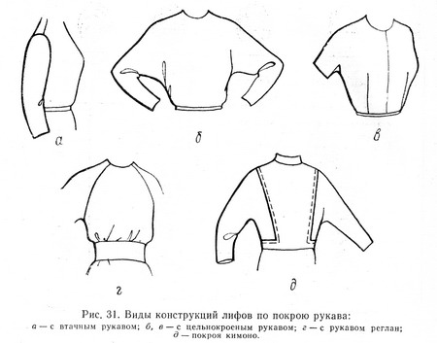

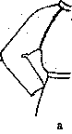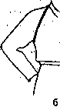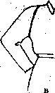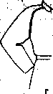

Разновидности покроя рукавов реглан: а - реглан, б - нулевой реглан, в - полуреглан, г - реглан-погон

*Задание: научитесь определять покрой рукава в одежде. Это важно! Если покупатель просит у вас платье с рукавом «реглан», то вы безошибочно должны уметь выбрать изделие с нужным покроем рукава!*